第七单元测试卷
一、写一写。绿色圃中小学教育http://www.LSPJY.com 绿色圃中学资源网http://cz.Lspjy.com
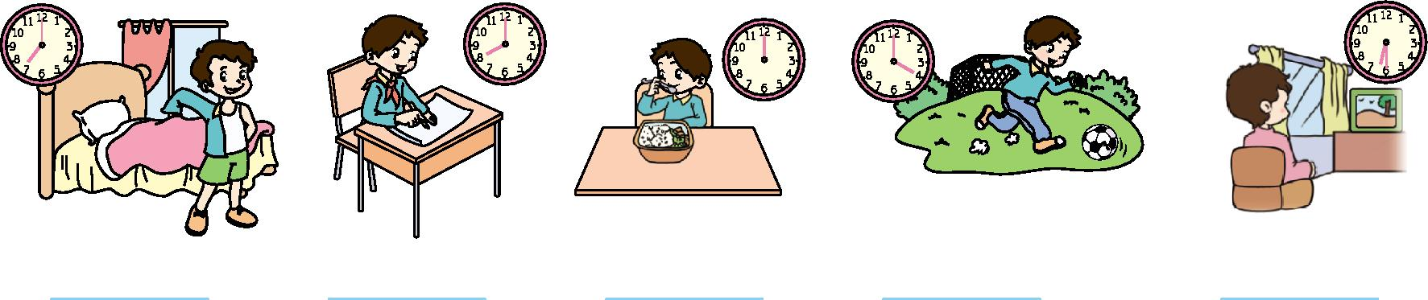
二、连一连。
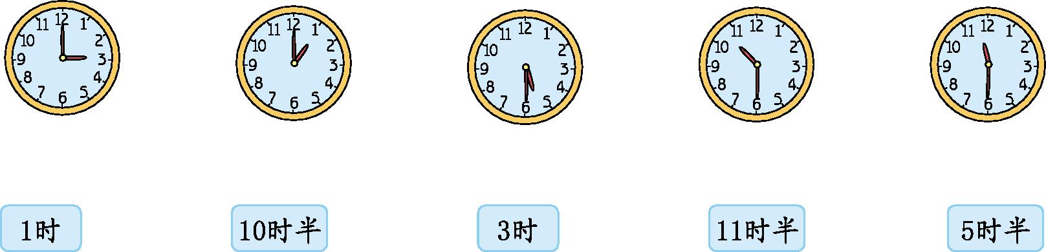
三、你能给下面的钟面画上分针吗?
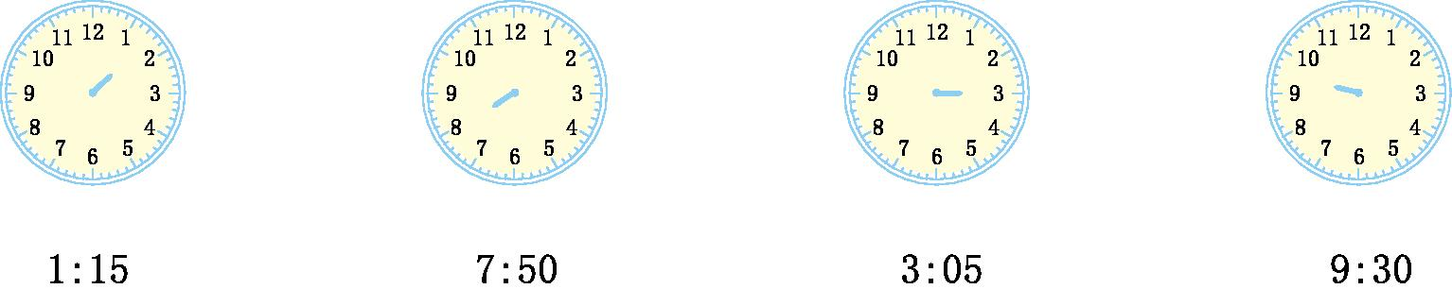
四、在正确的钟面下面画“√”。绿色圃中小学教育http://www.LSPJY.com 绿色圃中学资源网http://cz.Lspjy.com
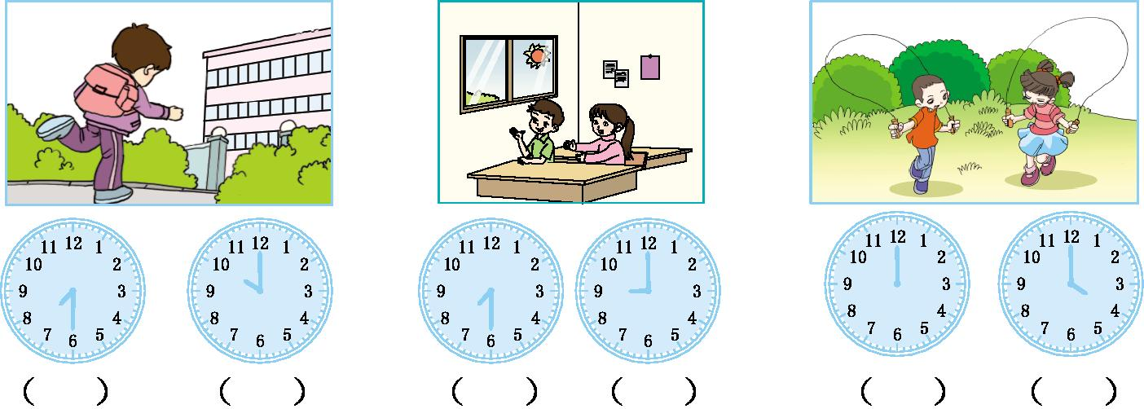
五、算一算。
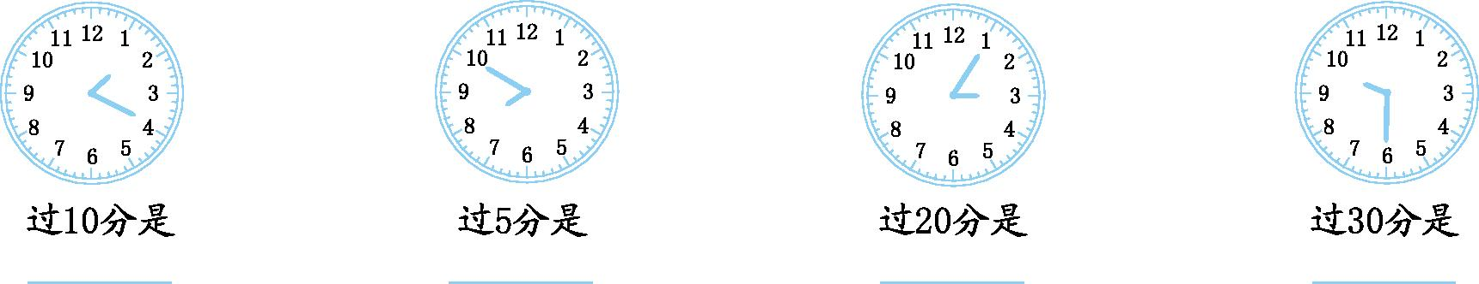
六、说一说哪些是上午做的、哪些是晚上做的、哪些是下午做的。
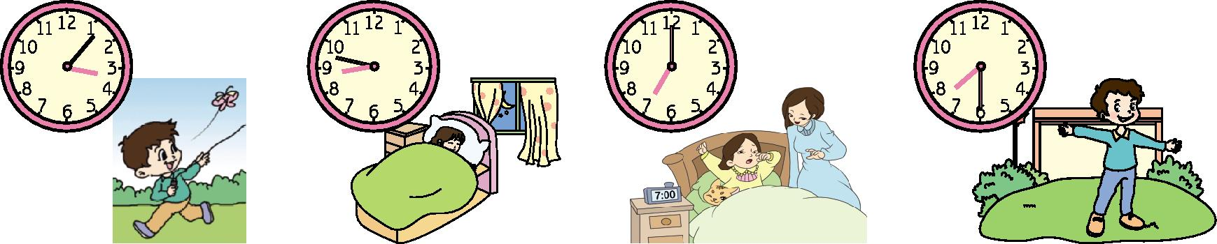
( ) （ ） （ ） （ ）
七、解决问题。
1.在小丽去图书馆的时间下面画“√”。
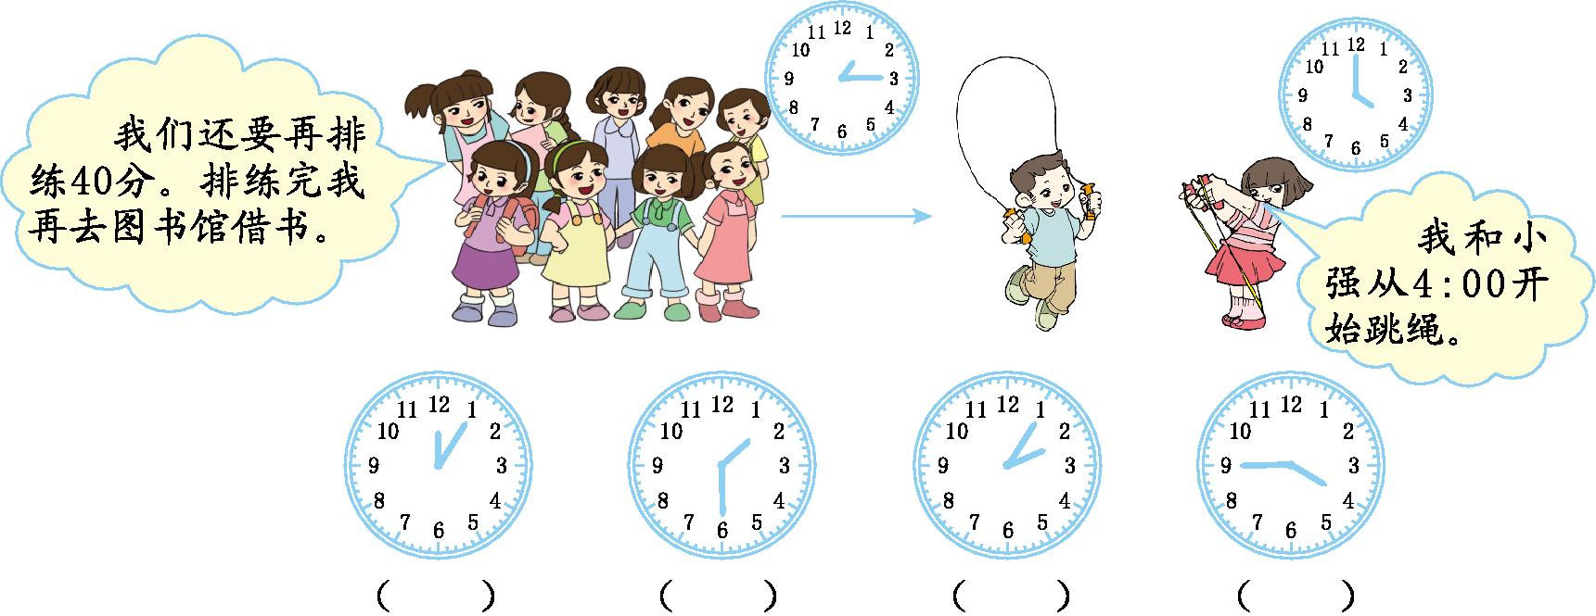
2.根据下面的影子,选择大约的时间填在括号里。
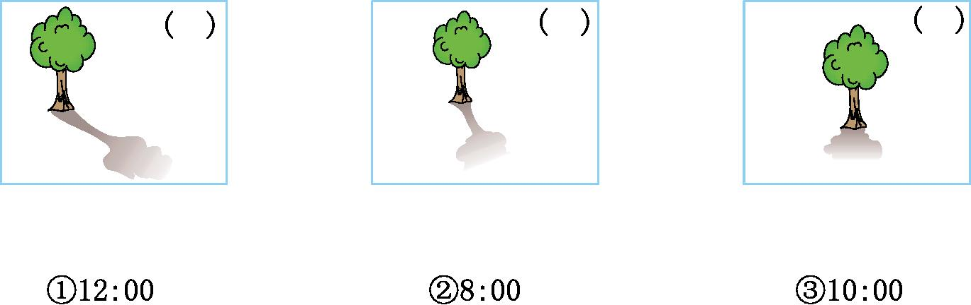

第七单元测试卷参考答案
一、 7:00 8:00 12:00 4:00 6:30
二、 从左到右分别是3:00、1:00、5:30、10:30、11:30,连线略。
三、 从左到右分针分别指向3、10、1、6,画图略。
四、 (√)( ) ( )(√) ( )(√)
五、 1:30 7:55 3:25 10:00
六、 放风筝是下午。 睡觉是晚上。 起床是上午。 做操是上午。
七、 1.( )( )(√)( ) 2. ② ③ ①

